Suomalainen Marjalikööri, Suomalainen Hedelmälikööri
Finsk Bärlikör, Finsk Fruktlikör
Finnish berry liqueur, Finnish fruit liqueur

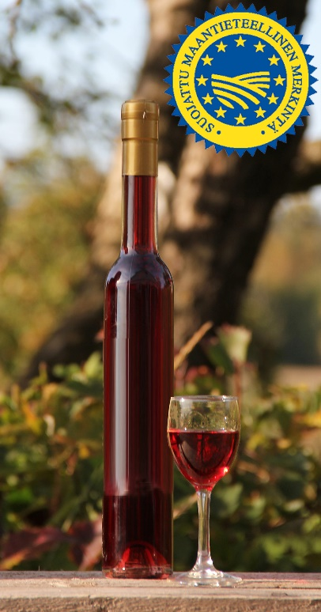

Suomalainen Marjalikööri tai Suomalainen Hedelmälikööri on valmistettu Suomessa kasvaneista marjoista ja hedelmistä. Pohjolan puhdas luonto ja valoisat kesäyöt tuovat tuotteisiin ainutlaatuista aromikkuutta, raikkautta ja väriä aistiemme iloksi. Liköörit valmistetaan liköörimestarin ammattitaidolla uuttamalla marjoja tai hedelmiä alkoholissa, kunnes juoma kypsyy ja saavuttaa täyteläisen maun ja kauniin värin. Nauti Suomalaista Marjalikööriä tai Suomalaista Hedelmälikööriä sellaisenaan, käytä juomasekoituksiin ja cocktaileihin, tai lorauta ruokaan korostamaan aitoja suomalaisia makuja.

Finnish berry liqueur and Finnish fruit liqueur), PGI (Protected Geographical Indication)
These Finnish berry and fruit liqueurs are made from fruit and berries harvested in Finland. Pure Nordic nature and the light-filled summer nights lend the products their unique flavour, freshness, and colour – to delight all our senses. Produced by a master liqueur-maker, the liqueurs are prepared by infusing spirits with fruit or berries until the beverage matures and achieves a rich flavour and beautiful colour. Enjoy Finnish berry or fruit liqueur as-is, use it in mixed drinks or cocktails, or add to a dish to enhance its authentic Finnish aromas.

